首先，此软件基于Microsoft Office Access 2003开发。如需要运行请先安装完整版的Office，或者只安装ACCESS。
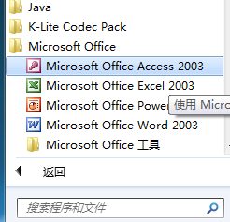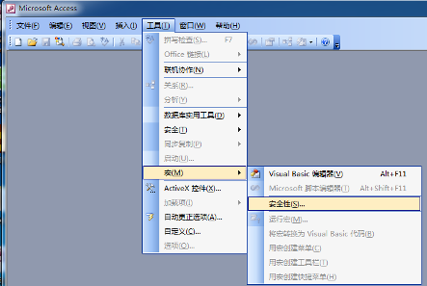
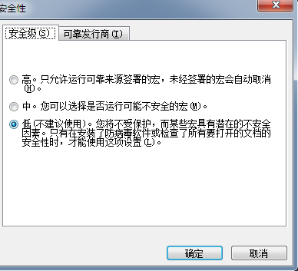
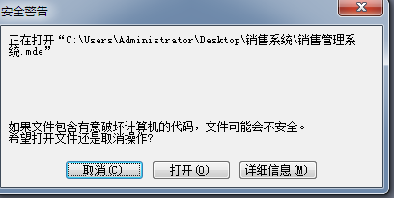
首次运行请打开ACCESS，按照上图所示把宏安全性设为低，因为如果你不设为低，每次打开软件的时候都会有如下图提示，甚是麻烦！但可以保证，本人所有代码均不带任何恶意代码。其实现在宏病毒已经不常见，安全性设为低是完全没有问题的，但如果你依然担心其他宏病毒的袭击，可以列为中，只是每次打开软件都必须点一下打开而已。

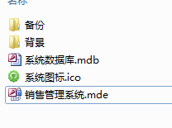
ACCESS安装后，就可以把软件文件夹放在你喜欢地方，建议放到D盘。软件中的文件如下图所示：
其中，销售管理系统为软件主要文件，你可以改任何名字，剩下的文件就不要去更改了，更改后会导致软件打不开或不能正常显示，背景文件夹里面有两张jpg图片，对他进行更换就可以更换系统里面的界面。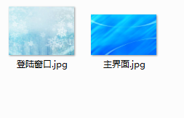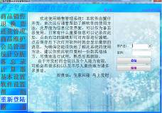
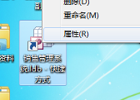
而系统图标也可以进行更换，你只需要上网找到ico格式的图标。把他更名为“系统图标”覆盖掉原来的即可。为了操作方便。建议你右键选中销售管理系统，接着发送一个快捷方式到桌面。接着桌面那个快捷方式右键，选中属性，点下面的更改图标按钮。最后选中软件目录下的那个图标文件即可，这样桌面上的图标就好看多了。
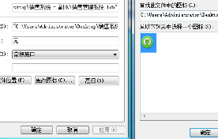

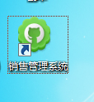

1：软件登陆界面
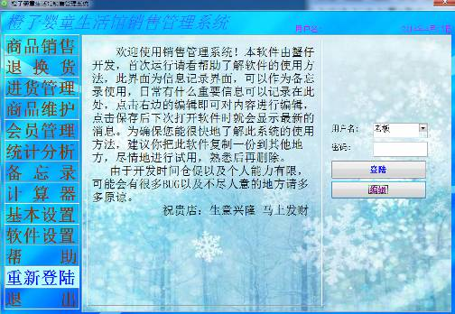
此界面为打开软件显示的界面。右边选择用户名输入密码进行登陆，第一次打开只有老板跟店员，密码为空。左边的文字为信息显示功能，你可以点击下面的编辑对他进行编辑，那么下次打开的时候就会出现新的信息。这个功能主要用来进行交接班以及事项备忘录使用，你也可以放入自己喜欢的名人名句以及喜欢的文章。写完后点保存按钮即可。
2：软件设置界面
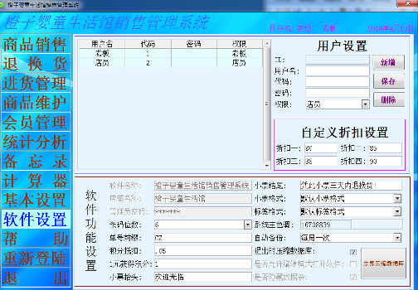
第一次登陆进入后，请先登陆到软件设置界面进行设置，其中软件名称、店铺名称、管理员密码不允许设置，这个设置内容是一份软件只能设置一次。最上面的是用户设置，也就是登陆界面出现的用户，用户名不能设置为空，密码可以为空，代码就是快速登陆的代码，如设置1为老板，那么下次登陆的时候只需要输入1，按回车后就会自动出现老板。方便快速选中用户。
下面的自定义折扣设置就是销售界面最上面四个的自定义折扣。只能设置1~100间的数字。
下面为软件功能设置区域。条码位数为商品维护新增后自动生成的条码位数，建议为6或者8，要不太长了不好看。单号前缀为清单小票上前面的开头。你可以不进行设置，把他删除即可。也可以设一个字母。积分抵扣就是销售界面中，1分可以抵扣多少钱，单位为元。1元获得积分就是消费一元后可以获得的积分，默认为1分。小票抬头，小票结尾就是小票上下两边的内容。小票格式暂时只有默认一种。而标签格式就有两个，分别为有会员价与无会员价。 系统主色调就是操作界面空白的地方显示的颜色，点击右边的色块就可以进行设置了。自动备份就是点击退出按钮后。生成备份文件的频率。下面的编辑模式跟隐藏数据表不能设置。立即压缩数据库可以加快数据读取速度。建议一个月点一次。
3：基本设置界面
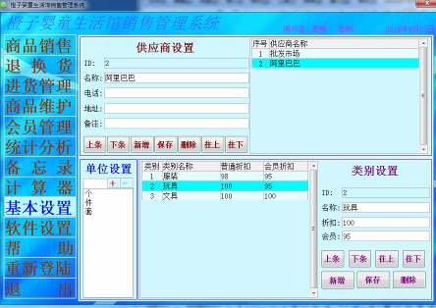
进行了软件设置后，就进行基本设置了。分别为供应商、单位、类别。因为你不设置会导致商品维护那里的功能不能用，而且计算销量与营业额也会不理想。类别设置那里有折扣跟会员折扣。你可以在这里进行设置，所对应的分别是销售界面的限定打折跟会员打折。点中那两个按钮就自动按照类别中你设定数据进行打折。先点新增按钮，当ID变成“新供应商”或“新类别”时才能进行保存。如果需要修改，直接选中你要修改的那条记录。让他变成如图所示的亮蓝色背景，就可以直接修改，记得需要点击保存才能真正的进行修改。你也可以通过往上往下按钮进行记录的选择，最右边的往上与往下按钮是用来排序的，你删除掉一条记录后会出现序号的短号，你可以通过这两个按钮对序号重新调整。
4：商品维护界面
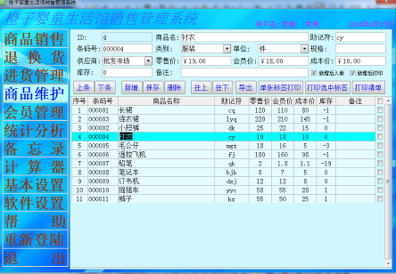
进行了软件设置跟基本设置后，就可以进行商品的添加了。先点新增按钮，当ID变为“新商品”后，才能进行添加。这个时候条码号就自动更新为1开始的号码，位数为刚才软件设置中的条码位数，选中类别、单位、供应商。填写好商品名就可以点保存了，只有这几个项目才是必填的，其他都可以不填，当然，零售价、会员价、成本价你也要填的。不填就默认为0，右边的助记符，你就自己设定的代码，如衬衣，你就可以输入cy。下次当条码不清晰或者你不想输条码是还有就是没有条码的时候，你可以直接在搜索栏输入cy。就会出现助记符包含cy的商品名。 规格可以填也可以不填。只是方便你对商品进行分类。如衣服的码数、颜色等等。库存那里根据你自己的实际情况输入。默认为0，不输也可以，只是结算后会自动相减而变成负数。我在此软件里面没有设置商品的高级管理跟库存管理。因为我觉得你还不如直接导出到excel。在excel里面进行统计方便。
打印单张标签可以打印你选中的标签。打印选中标签可以打印选中的标签，点击右边的框框显示√就代表选中，点最上面标题个√就可以全选。清单打印可以打印你选中的的商品，他不会立即打印的，弹出报表后右键选中才打印。
5：进货管理
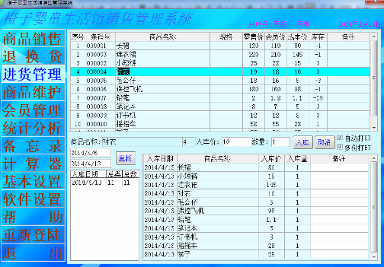
商品设置好后，就可以进行进货了，这个功能根据你自己的实际情况自己选择用不用。你不进货也不影响到你的其他操作。只是在统计界面你统计不出来成本。上面的内容就是你刚才商品维护里面录入的内容，选中一条。点击下面的入库就代表进货了。入库价默认为之前设置的成本价。因为可能每次进货的价格都不一样。所以你可以自己设置不同的进货价。如果进货价不同，还会询问你是否对成本进行更新。进货的时候跟上平维护一样，你可以选择是否打印。是否多份打印。为了操作方便。你可以在商品维护那里把新增后自动入库选中，这样你就不需要再进货一次了。
6：销售界面
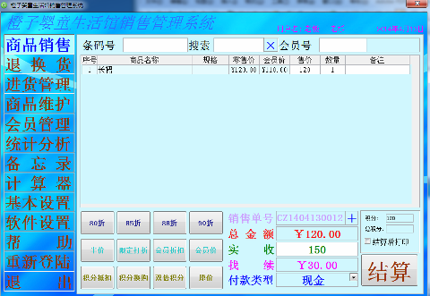
全部设置好了，就可以销售了，你可以用扫描枪也可以手输条码号。按一下回车就进行了商品的添加，如果你不输入任何内容再按一下回车，就可以直接输入实收，再按一下回车就跳转到结算，再按一下就可以结算了。所以操作是很简单的。搜索界面为你在商品维护设置的助记符快速搜索界面。会员号可以输入你设置的会员号，当今天为会员的生日，会员姓名隔壁还会出现生日的提醒。
左下方为几个快速打折的快捷键。最上面四个为你在软件设置中的数字。限定打折跟会员折扣就是根据不同的类别设置不同折扣，会员价就是如果这个客户不是会员，你也可以给他计算会员价。原价就是默认的零售价。积分抵扣按钮点中，会弹出一个对话框，你可以输入积分。就可以直接减掉相应的总积分。总金额也会减去积分。1积分能抵多少钱在软件设置那里设置。积分换购直接就把所有售价都变成0，总金额也会变成0。当然，你也可以自己手工去改售价跟数量，修改后光标移动到其他地方，总金额就会自动计算。点击结算就可以进行销售了。不结算也可以，没有任何的坏处，你只需要点一下单号隔壁的+，就会跳转到最新的单号。那么刚才的那个订单就会变成废单。
5：退换货界面
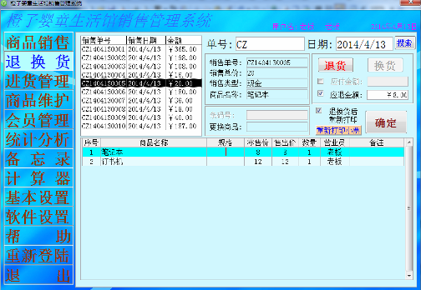
卖出商品后，你就可以进行退换货，也可以重新打印小票。但重新打印的小票实收会注明退换货。你可以手工输入单号，点击搜索，也可以选中日期。在右边那里选中单号。下面就会出现这个订单所包含的商品，选中一个，应退金额就会出现你该退的金额，如果是换货，就点一下上面的退货按钮，那么就进入的换货模式。条码号也变成可以输入。此功能会自动计算应退还是应付。最后点确定进行数据的更新。

6：会员管理
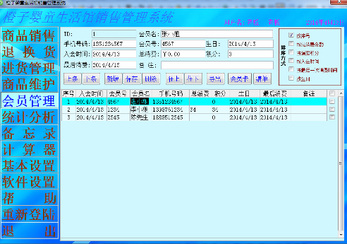
此界面可以进行会员的管理，输入手机号码后，会员号默认为最后的四位数，你也可以自己输入。其他的操作跟上皮你维护差不多，很容易上手。右边的排序方式可以方便的进行快速统计，看看谁买得东西多，谁的积分高等等。你也可以进行导出，在excel里面更好的统计，会员卡按钮可以打印出一张会员卡。这个功能没什么用的，只是做来玩玩。

7：统计分析
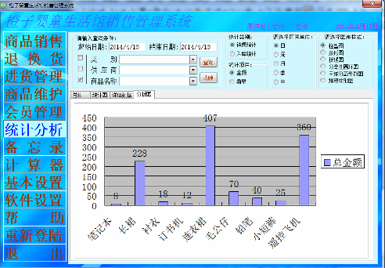

在这里提供非常非常多的统计方法，既有按照日期统计，也有按照类别、供应商、商品统计，还可以设置多种条件。最左边的三个选项框，是用来控制详细数据跟分析图的，你选中哪个，就会按照哪个来分类。右边的条件。你可以输也可以不输，输入后就自动过滤掉其他的商品进行统计了。最右边提供了多种统计表给你去看。还有统计类别、统计仙姑、统计区间都可以进行自定义设置，很方便的得到你想要的数据。如果这里的统计数据还不够你用。那我就没办法了。你自己打开系统数据库，根据里面的原始数据你自己统计。

8：备忘录
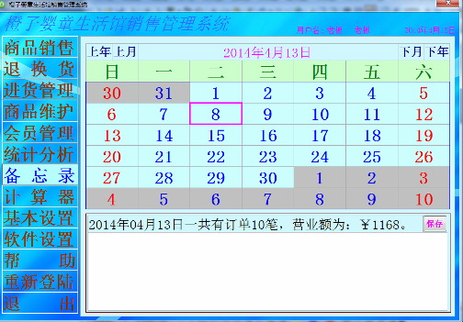
这里其实就是个日历，你可以看看日历，也可以快速的看到今天的营业额。选中一天，你也可以在下面输入一些备忘录。点击保存即可。当这天有备忘录内容时，这天的日期下面就多了一个下划线。我并没有做登陆的时候备忘录提醒功能，因为登陆界面那里就可以自己设置显示内容了。重要的事项还不如在那里填写。此功能可以做些笔记。如今天的商品有什么异常，哪个客人提出了要求，受到了什么投诉等等。

9：计算器
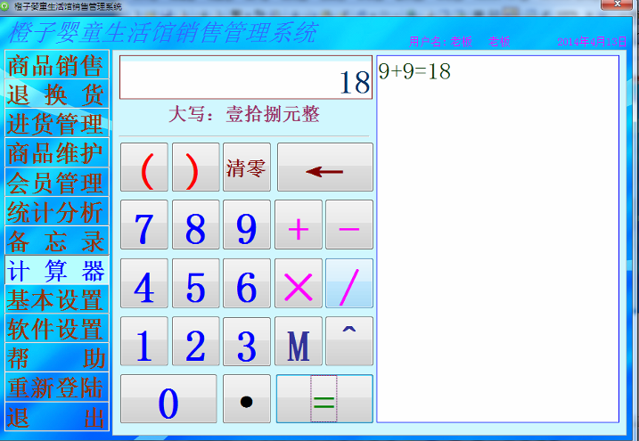

最后一个功能就是计算器功能了。计算器每个店铺都有。在这里操作有什么好的？好处就是~你可以对你的计算过程进行记录。一目了然。计算到那里了，那里出错了。都可以查看到。尤其是进行手工的营业额，利润计算等等时候。以前是算一个数字就用笔抄下来。现在有了右边的自动记忆框，你就不需要用比抄下来了。但要注意了！你离开了这个计算器点了其他界面，再点回来。他就清空了。所以最终得到的数字还是需要记下来的。

最后要说的是！这个软件是本人利用业余时间开发的。本人也不是计算机专业出生，技术水平有限。出现BUG在所难免。很多地方都可能考虑不周，尤其是对于一些商业软件，更是有很多不足的地方，但同时，也有很多地方是比商业软件好的，鉴于此软件耗费了本人很多精力，我在软件里加了一些限制，首先：软件名称与商铺名称不能自己设置，其次：试用版商品信息不能大于10条，销售记录不能大于100条，要使用完全版的功能，请赞助一些银两，其实收费已经非常低廉了，因为我卖的不只是软件，还有售后服务。可以尽量根据你的要求进行软件修改。让你自己也能够参与软件开发。做出一个属于你的独一无二的软件。如果你有什么意见，以及一些关于功能模块的更新建议等，欢迎与我联系！最后是标签跟小票的默认格式，标签默认请选择40*30的标签纸。小票请选择50mm宽的。本人用佳博的GP3120TL测试没有问题。但打标签的时候，请在打印机-属性-打印首选项-纸规格那里选间距的标签纸，小票选继续。
